Утверждён

|  |
| --- |
| Перв. примен. |

|  |
| --- |
| Справ. № |

|  |
| --- |
| Подпись и дата |

|  |
| --- |
| Инв. № дубл. |

|  |
| --- |
| Взам. инв. № |

|  |
| --- |
| Подпись и дата |

|  |
| --- |
| Инв. № подл. |

|  |
| --- |
|  |

|  |
| --- |
|  |

|  |
| --- |
|  |

|  |
| --- |
|  |

|  |
| --- |
| 50117 |

УИЕС.01082-01 34 01-ЛУ

СПЕЦИАЛИЗИРОВАННОЕ ПРОГРАММНОЕ ОБЕСПЕЧЕНИЕ

ДЛЯ КОНФИГУРИРОВАНИЯ КОМПЛЕКТА АПД

Руководство оператора

УИЕС.01082-01 34 01

Листов 58

20 ____

Литера ___

АННОТАЦИЯ

В настоящем программном документе представлено руководство оператора по применению и эксплуатации специализированного программного обеспечения для конфигурирования комплекта АПД (далее – СПО, программа).

В данном программном документе, в разделе «Назначение СПО» указаны сведения о назначении СПО и информация, достаточная для понимания его функций и эксплуатации программы.

В разделе «Условия выполнения программы» указаны условия, необходимые для выполнения программы (минимальный состав аппаратных и программных средств и т.п.).

В разделе «Установка и функционирование программы» указана последовательность действий оператора, обеспечивающих загрузку, запуск, выполнение и завершение работы СПО, приведено описание функций, формата и возможных вариантов команд, с помощью которых оператор осуществляет загрузку и управляет выполнением СПО, а также ответы СПО на эти команды.

Оформление программного документа «Руководство оператора» произведено по требованиям ЕСПД (ГОСТ 19.101-77, ГОСТ 19.103-77, ГОСТ 19.104-78, ГОСТ 19.105-78*, ГОСТ 19.106-78, ГОСТ 19.505-79 и ГОСТ 19.604-78).

СОДЕРЖАНИЕ

Стр.

1. НАЗНАЧЕНИЕ СПО 5

2. УСЛОВИЯ ВЫПОЛНЕНИЯ ПРОГРАММЫ 6

2.1. Требования к техническим и аппаратным средствам 6

2.2. Требования к программному обеспечению 6

2.3. Требования к обслуживающему персоналу 7

2.3.1. Требования к оператору 7

2.3.2. Требования к системному администратору (системному программисту) 8

3. УСТАНОВКА И ФУНКЦИОНИРОВАНИЕ ПРОГРАММЫ 9

3.1. Установка СПО 9

3.2. Удаление СПО 10

3.3. Запуск СПО 10

3.3.1. Настройка ключевых параметров 12

3.3.2. Создание топологии сети 13

3.4. Основное меню 18

3.4.1. Вкладка «Файл» 18

3.4.2. Вкладка «Вид» 19

3.4.3. Вкладка «Сервис» 212

3.4.4. Вкладка «Справка» 23

3.5. Настройка устройств 24

3.5.1 Настройка модема серии «КТР» 24

3.5.1.1 Вкладка «Соединение» 24

3.5.1.2 Вкладка «Позиционирование» 26

3.5.1.3 Вкладка «Режим» 27

3.5.1.4 Вкладка «Состояние» 28

3.5.1.5 Контекстное меню КТР 29

3.5.2 Настройка модема серии «ШПК» 36

3.5.2.1 Вкладка «Состояние» 36

3.5.2.2 Вкладка «Режим» 37

3.5.2.3 Вкладка «Соединение» 38

3.5.2.4 Контекстное меню ШПК 39

3.5.3 Описание и возможности ОПУ 41

3.5.3.1 Вкладка «Соединение» 41

3.5.3.2 Вкладка «Параметры» 42

3.5.3.3 Вкладка «Управление» 42

3.5.4 Интерактивный интерфейс СПО 44

3.5.5 Интерактивный интерфейс модема КТР 45

3.5.6 Интерактивный интерфейс модема ШПК 47

4. СООБЩЕНИЯ ОПЕРАТОРУ 50

4.1. Сообщения при запуске СПО 50

4.2. Динамическая индикация и сообщения, отображаемые на плашки модема командно-телеметрической радиолинии (КТР) 50

4.3. Динамическая индикация и сообщения, отображаемые на плашки модема широкоплосного канала (ШПК) 55

ПЕРЕЧЕНЬ СОКРАЩЕНИЙ 57

4.4 Переключение режимов работы канала АПД. Поддержка работы с АПД с помощью СПО КТР-3.

# НАЗНАЧЕНИЕ СПО

Специализированное программное обеспечение для конфигурирования комплекта АПД представлено программным компонентом (программой) «АРМ Связи».

Специализированное программное обеспечение для конфигурирования комплекта АПД предназначено для настройки, управления и контроля параметров модемов серий «ШПК» и «КТР», а также опорно-поворотного устройства (ОПУ).

Кроме того, СПО обеспечивает визуальное отображение параметров настройки устройств.

К модемам серии «ШПК» относят следующие модификации устройств:

* модемы широкополосного канала передачи данных (ШПК);
* модемы высокоскоростного канала связи (ВСКС);
* модуль высокоскоростного обмена данными (ВСОД);
* модемы высокоскоростной передачи данных (ВСПД) и др.

К модемам серии «КТР» относят следующие модификации устройств:

* модемы командно-телеметрической радиолинии (КТР);
* модуль низкоскоростного обмена данными (НСОД);
* модемы низкоскоростной передачи данных (НСПД) и др.

# УСЛОВИЯ ВЫПОЛНЕНИЯ ПРОГРАММЫ

# 2.1. Требования к техническим и аппаратным средствам

Специализированное программное обеспечение для конфигурирования комплекта АПД применяется совместно с техническими средствами автоматизированного рабочего места (АРМ) связи (УИЕС.461219.020) или аналогичными по составу, имеющих в своём составе модемы серии «ШПК» и «КТР».

Для безотказного функционирования СПО необходима ПЭВМ с конфигурацией не хуже:

* процессор не ниже типа AMD64 1 ГГц;
* объём памяти твердотельного накопителя – не менее 2 Гб;
* объём памяти ОЗУ – не менее 512 Мб.

Приведённые требования к техническим средствам являются рекомендуемыми. Улучшение любой из указанных характеристик не ухудшает функциональные свойства изделия в целом.

Обязательным условием для правильной работы СПО является наличие на жёстком диске ПЭВМ свободного пространства объёмом не менее 200 Мб.

# 2.2. Требования к программному обеспечению

СПО функционирует в среде операционной системы (ОС) специального назначения «Astra Linux Special Edition» (ОАО «НПО РусБИТех»).

СПО поставляется на компакт диске (CD).

В состав СПО для ОС «Astra Linux» входят .deb-пакеты:

* «postarm_X.X.XXX-dev_amd64.deb»;
* «postarm-mfk_X.X.XXX-dev_all.deb»;
* «firmware-ktr_X.X.XXX-dev_all.deb», где Х.Х.ХХХ – версия СПО

# 2.3. Требования к обслуживающему персоналу

К эксплуатации СПО допускается только специально обученный и аттестованный персонал следующих категорий:

* оператор;
* системный администратор (системный программист).

# 2.3.1. Требования к оператору

К пользователю с правами оператора предъявляются следующие требования:

* иметь навыки работы с ПЭВМ и их внешними устройствами;
* ориентироваться в среде ОС «Astra Linux Special Edition» и правильно пользоваться её стандартными средствами и операциями (использование графического манипулятора, знание особенностей интерфейса, обмен данными между приложениями);
* знать эксплуатационную документацию изделия в объёме программного документа «Специализированное программное обеспечение для конфигурирования комплекта АПД. Руководство оператора. УИЕС.01082-01 34 01».

# 2.3.2. Требования к системному администратору (системному программисту)

Системный администратор (системный программист) должен иметь высшее профильное образование.

К пользователю с правами системного администратора предъявляются следующие требования:

* иметь навыки поддержания в [работоспособном](javascript:void(11825)) состоянии технических средств (ПЭВМ и их внешних устройств);
* иметь навыки в установке (инсталляции) и поддержании в работоспособном состоянии операционной системы «Astra Linux Special Edition» и правильно пользоваться их стандартными средствами и операциями (использование графического манипулятора, знание особенностей интерфейса, обмен данными между приложениями);
* иметь навыки в установке (инсталляции) и поддержании в работоспособном состоянии СПО (УИЕС.01082-01);
* знать программную и эксплуатационную документацию в полном объёме.

# УСТАНОВКА И ФУНКЦИОНИРОВАНИЕ ПРОГРАММЫ

Перед началом установки (обновления, восстановления) СПО проверить правильность установки операционной системы специального назначения «Astra Linux Special Edition» (ОАО «НПО РусБИТех»).

# Установка СПО

Установка СПО (программы «АРМ Cвязи») производится штатными средствами ОС «Astra Linux» через консольный режим, при помощи приложения «Терминал-Fly».

Для распаковки пакета необходимо (в консольном режиме):

1. Перейти в режим администратора ОС, для этого необходимо выполнить следующую команду: «sudo su»;
2. При помощи команды «cd» перейти в директорию с дистрибутивов СПО, в котором находятся установочные .deb-пакеты.
3. При помощи программы управления пакетами –dpkg произвести распаковку пакетов СПО с ключом «-i» (рисунок 1).

Рисунок - 01

Рисунок 1 – Пример команды для распаковки пакета

Порядок распаковки пакетов:

1. «firmware-ktr_X.X.XXX-dev_all.deb»;
2. «postarm-mfk_X.X.XXX-dev_amd64.deb»;
3. «postarm_X.X.XXX-dev_amd64.deb».

В результате распаковки пакетов в стартовой меню-панели появится вкладка «Орлан» с вложенным в неё ярлыком «АРМ Связи» (рисунок 2).

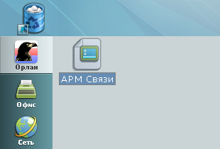

Рисунок 2 – Расположение ярлыка СПО

# Удаление СПО

Удаление СПО осуществляется в консольном режиме («Терминал-Fly») с помощью команды «dpkg –r postarm».

# Запуск СПО

Перед запуском СПО необходимо убедится в том, что Ethernet-кабель подключен к сетевой карте ПЭВМ.

Запуск СПО происходит двойным нажатием левой клавиши манипулятора «мышь» (ЛКМ) на ярлык «АРМ Связи». После запуска программы, открывается основное окно программы, представленное на рисунке 3.

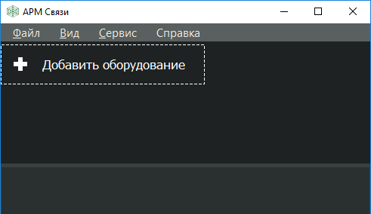

Рисунок 3 – Основное окно СПО при запуске

При первом запуске СПО необходимо произвести первичную настройку ключевых параметров и создать топологию сети. Эти действия выполняются только в режиме администрирования. Для перехода в этот режим необходимо нажать «Вид» → «Режим администратора» (рисунок 4).

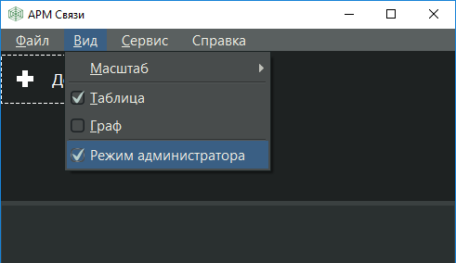

Рисунок 4 – Переход в режим администрирования

# Настройка ключевых параметров

Данные параметры определяют сетевой интерфейс, используемый при работе с оборудованием. Настройка этих параметров производится в режиме администрирования: «Сервис» → «Параметры» (рисунок 5).

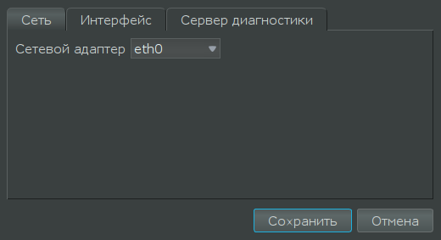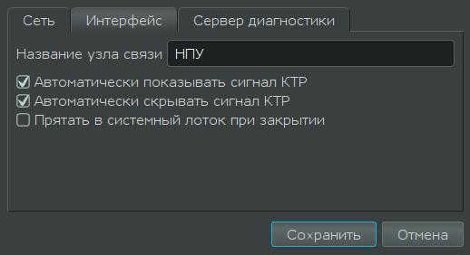

Рисунок 5 – Настройка ключевых параметров

Выбор используемого сетевого интерфейса выполняется из выпадающего списка «Сетевой адаптер».

Параметр «Автоматически показывать сигнал КТР» – позволяет автоматически выводить график сигнала при установлении канала связи КТР.

Параметр «Автоматически скрывать сигнал КТР» – позволяет автоматически скрывать график сигнала при потере связи между КТР.

Параметр «Прятать в системный лоток при закрытии» – в том случае, когда данный параметр установлен, при нажатии кнопки закрытия окна программы, вместо закрытия СПО производится сворачивание СПО в системный лоток.

# Создание топологии сети

Топология может включать в себя все оборудование комплекса (модемы серий ШПК, КТР, а также ОПУ), чтобы в дальнейшем при работе комплекса активировать используемое оборудование и скрыть незадействованное. Создание топологии возможно только в режиме администрирования. Порядок действий следующий:

1. Зайти в «Вид» → «Таблица»;
2. Нажать «+ Добавить оборудование» → «Добавить оборудование» → «КТР» (рисунок 6);

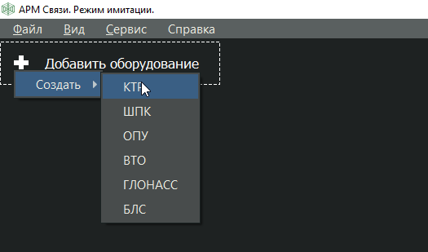

Рисунок 6 – Создание нового оборудования КТР

1. На вкладке «Соединение» выбрать «Тип модема» (рисунок 7):

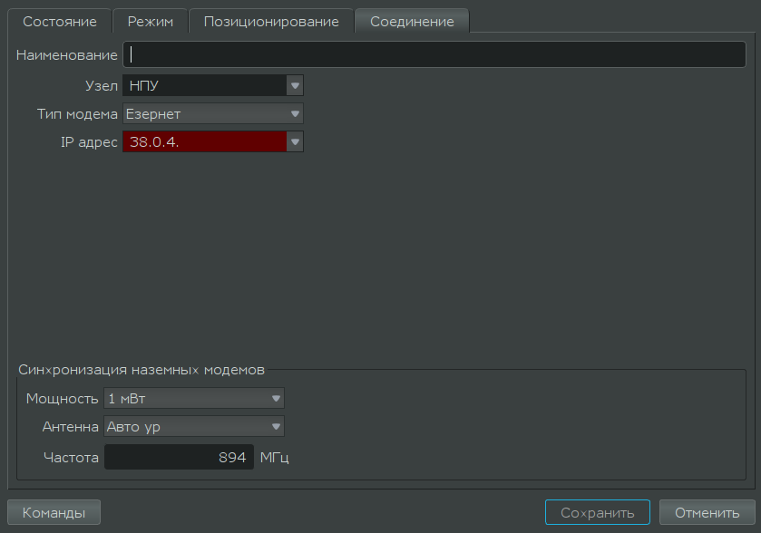

Рисунок 7 – Выбор типа модема КТР

* «Ethernet» – модемы изделий КТР-Н, КТР-ретранслятора используются в качестве наземных на пунктах управления БЛА;
* «USB» – переносная версия модема КТР, подключаемого через usb-порт, используются на наземных мобильных пунктах управления БЛА;
* «Бортовой» – модемы изделий КТР, устанавливаемых в БЛА, используются в качестве бортовых модемов;

1. Ввести «Наименование», которое в дальнейшем будет отображаться в интерактивном интерфейсе; ввести ip-адрес устройства для Ethernet-модема КТР (выбрать из выпадающего списка подключенный USB-модем КТР, например, «/dev/ttyUSB0», или номер борта для бортового КТР); задать название узла, на котором расположено устройство, например, «НПУ» (рисунок 8);

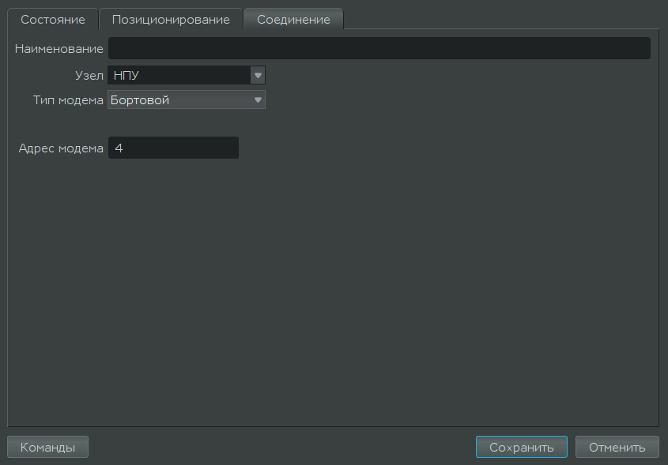

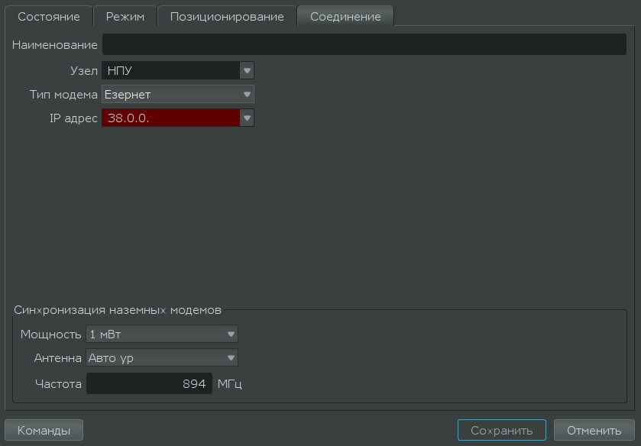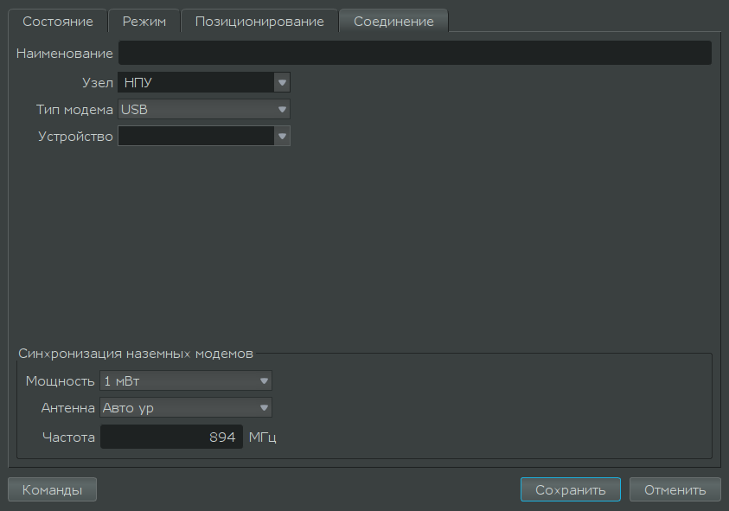

Рисунок 8 – Пример создания устройства КТР

1. Только что созданный КТР-модем автоматически добавится в таблицу устройств;
2. Нажать «+ Добавить оборудование» → «Добавить оборудование» → «ШПК» (рисунок 9);

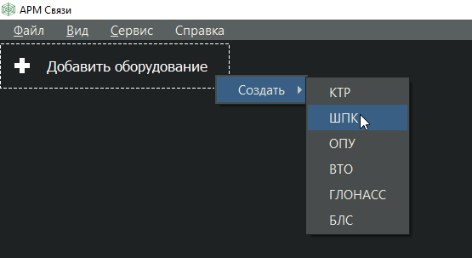

Рисунок 9 – Создание нового оборудования ШПК

1. Ввести «Наименование», которое в дальнейшем будет отображаться в интерактивном интерфейсе, выбрать узел (например, «НПУ»), протокол «TCP», ввести ip-адрес (рисунок 10);

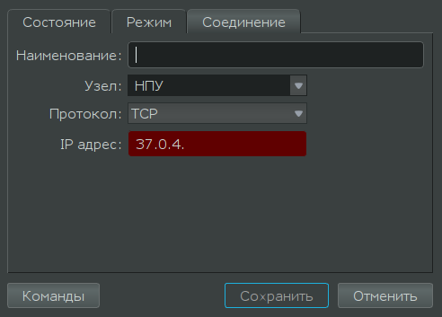

Рисунок 10 – Пример создания устройства ШПК

1. Только что созданный модем ШПК автоматически добавится в таблице устройств;
2. Нажать «+ Добавить оборудование» → «Добавить оборудование» → «ОПУ» (рисунок 11);

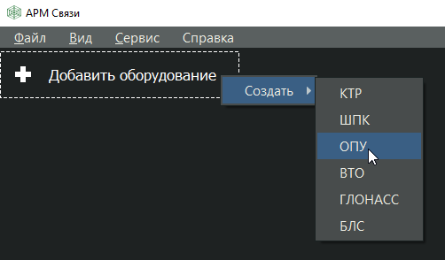

Рисунок 11 – Создание нового оборудования ОПУ

1. Ввести «Наименование», которое в дальнейшем будет отображаться в интерактивном интерфейсе; выбрать узел, на котором расположен ОПУ; выбрать модем, который находится на ОПУ; выбор модема определяет, на каком устройстве будет расположена пиктограмма ОПУ; выбрать модель поворотного устройства, протокол и порт заполнятся автоматически; ввести ip-адрес устройства (рисунок 12).

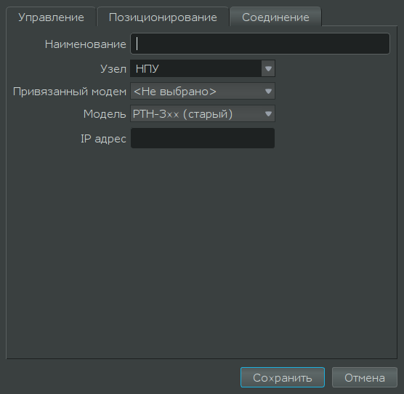

Рисунок 12 – Пример создания устройства ОПУ

# Основное меню

Основное меню СПО состоит из вкладок, отображённых сверху основного экрана программы: «Файл», «Вид», «Сервис», «Справка».

# Вкладка «Файл»

Пункты вкладки «Файл» СПО представлены на рисунке 13. Слева в режиме администрирования, справа – для оператора.

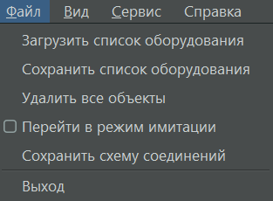

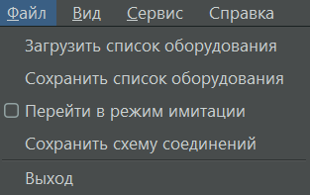

Рисунок 13 – Вкладка «Файл»

Вкладка «Файл» содержит следующие пункты (при активном режиме «Режим администратора» из вкладки «Вид»):

1. «Загрузить список оборудования» – позволяет загрузить файл готовой конфигурации сети;
2. «Сохранить список оборудования» – позволяет сохранить файл конфигурации сети;
3. «Удалить все объекты» – команда на полное удаление всех объектов из окна конфигурации сети;
4. «Перейти в режим имитации» – разрешён только просмотр состояния сети и оборудования – изменений настроек не происходит.
5. «Сохранить схему соединений» - сохраняет схему соединений в файл формата «jpg».
6. «Выход» – выход из программы; если вносились изменения в конфигурацию сети, будет предложено провести сохранение изменений.

# Вкладка «Вид»

Вкладка «Вид» содержит доступ к пунктам, которые позволяют оператору выбрать режим отображения информации о подключенных узлах и активировать/деактивировать «Режим администратора», а также изменить масштаб интерактивного интерфейса.

Вкладка «Вид» содержит следующие пункты:

1. «Масштаб» – позволяют оператору выбрать режим масштабирования отображаемой информации (рисунок 14);

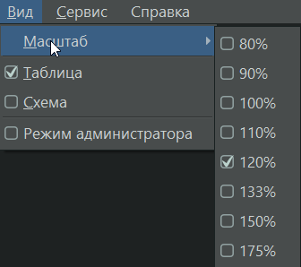

Рисунок 14 – Вкладка «Масштаб»

1. «Таблица» – отображение связи подключенных модемов в древовидной структуре (рисунок 15); позволяет оператору вносить изменения в настройки подключенных модемов в интерактивном режиме; вид «Таблица» предусмотрен в качестве основного интерфейса работы СПО;

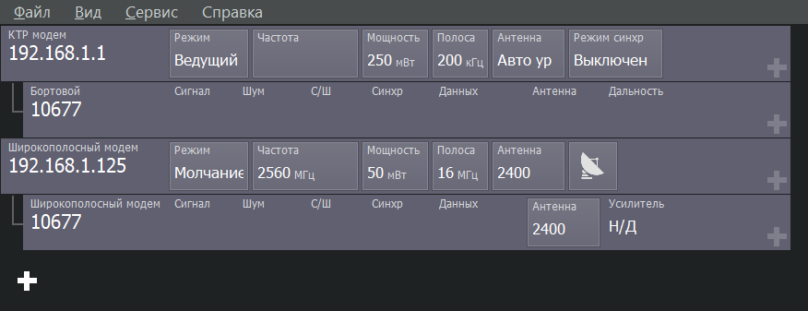

Рисунок 15 – Отображение конфигурации в режиме «Таблица»

1. «Схема» – схематично отображает структуру сети (рисунок 16);

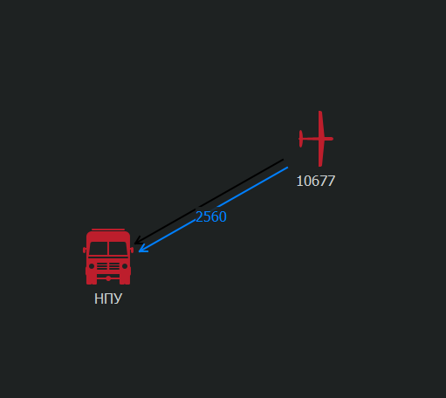

Рисунок 16 – Отображение конфигурации в режиме «Схема»

1. «Режим администратора» – расширенный режим работы СПО, предоставляющий оператору доступ к дополнительным функциональным возможностям СПО.

# Вкладка «Сервис»

Пункты вкладки «Сервис» представлены на рисунке 17.

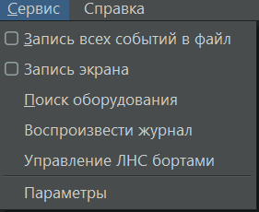

Рисунок 17 – Вкладка «Сервис»

Вкладка «Сервис» содержит доступ к пунктам, которые позволяют оператору воспользоваться специфическими утилитами для контроля действий оператора и поиска подключенного оборудования.

Вкладка «Сервис» содержит следующие пункты:

1. «Запись всех событий в файл» – включает запись в файл информации о состоянии оборудования добавленного в СПО;
2. «Запись экрана» – включает/отключает сохранение снимков экрана с периодичностью в 5 секунд;
3. «Поиск оборудования» – вызывает открытие окна «Поиск оборудования» (рисунок 18), которое позволяет оператору производить поиск сетевого оборудования;

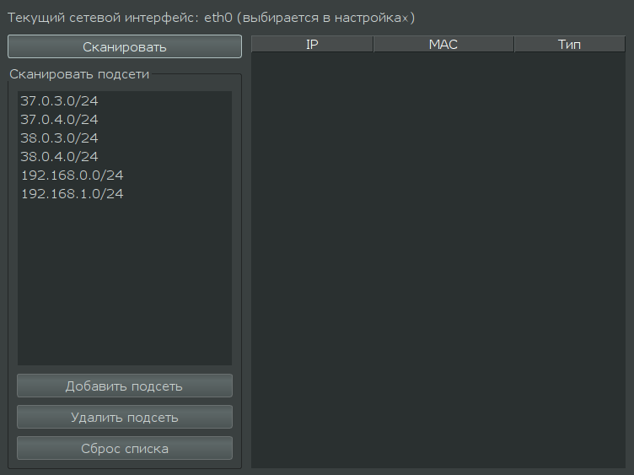

Рисунок 18 – Окно «Поиск оборудования»

1. «Воспроизведение журнала» – позволяет оператору загрузить и воспроизвести файл с записью всех событий (рисунок 19). Файл формируется, если установлен параметр «Запись всех событий в файл».

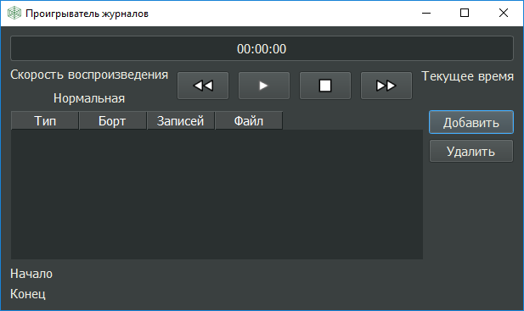

Рисунок 19 – Проигрыватель

1. «Управление ЛНС бортами» – отображает данные о бортах, управляемых ЛНС (рисунок 20).

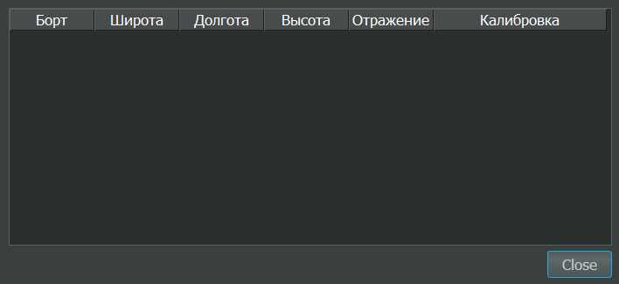

Рисунок 20 – Окно «Управление ЛНС бортами»

1. «Параметры» – данная вкладка открывает ключевые настройки СПО (описан в п.п. 3.3.1 настоящего руководства).

# Вкладка «Справка»

Пункты вкладки «Справка» представлены на рисунке 21.

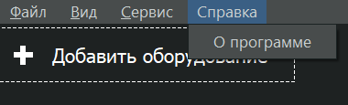

Рисунок 21 – Вкладка «Справка»

Вкладка «Справка» содержит следующие пункты:

1. «О Программе» – открывает окно с информацией о версии программы, версии Qt, целевой операционной системе и дате сборки СПО (рисунок 22).

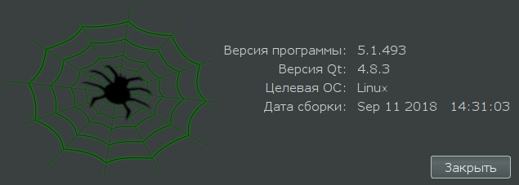

Рисунок 22 – Окно «О программе»

# Настройка устройств

Каждое устройство имеет окно настроек. Оно вызывается двойным нажатием ЛКМ по соответствующему устройству или через контекстное меню: одинарное нажатие ПКМ – «Свойства». В этом окне для всех устройств имеется вкладка «Соединение», которая определяет настройки подключения к устройству, а также окна, отвечающие за отображение текущих параметров состояния и управления устройствами, доступна только в режиме администратора.

# Настройка модема серии «КТР»

# Вкладка «Соединение»

Настройка модема серии «КТР» (КТР, НСОД и др.) вызывается двойным нажатием ЛКМ на вкладку КТР (рисунок 23).

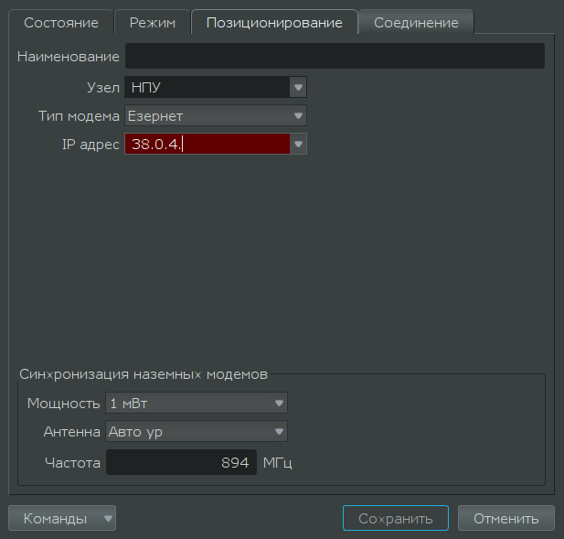

Рисунок 23 – Вкладка «Соединение» КТР

На вкладке «Соединение» имеются поля для настройки синхронизации нескольких наземных модемов (рисунок 24). Синхронизация необходима и обязательна для работы нескольких модемов для исключения взаимного влияния и помех. По умолчанию выставлены одинаковые настройки для синхронизации на всех модемах, но в зависимости от условий расположения на местности, эти параметры можно менять. Если расстояние между модемами более 10 м, то мощность можно увеличить до 1 мВт. Если расстояние больше 100 м – 5 мВт. При наличии препятствий между модемами мощность можно увеличить до 10 мВт. При расстоянии 1000 м взаимное влияние и помехи модемов становятся незначительными и ими можно пренебречь.

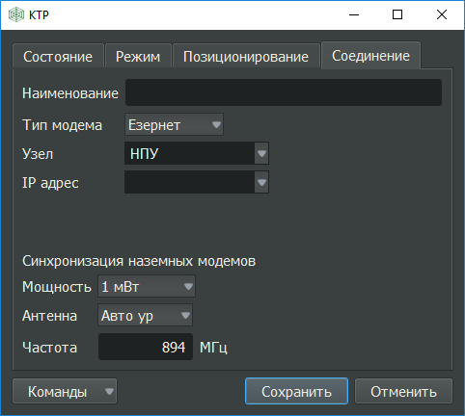

Рисунок 24 – Настройка синхронизации КТР

Поле «Антенна» отвечает за выбор сектора антенны, через который будет происходить синхронизация. В случае, когда модем является получателем синхронизации, этот сектор должен быть направлен на модем-источник синхронизации.

Поле «частота» определяет частоту, на которой будет производиться синхронизация. В случае, если на выбранной частоте есть помеха, необходимо выбрать другое значение в диапазоне от 896 до 924.

# Вкладка «Позиционирование» отображает координаты объекта, ориентацию объекта, а также позволяет ввести коррекцию направления антенны на север.

Вкладка «Позиционирование» (рисунок 25).

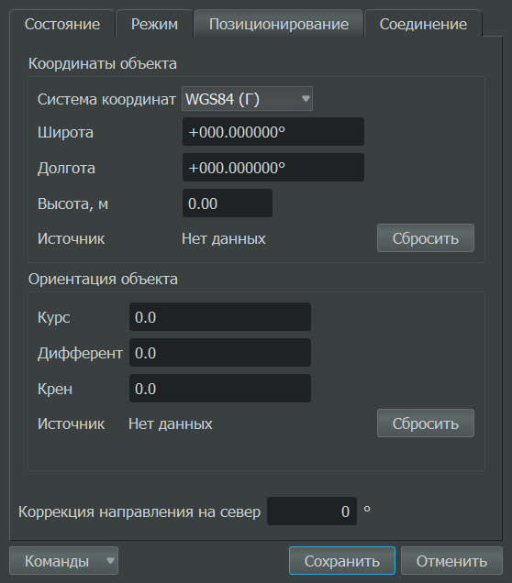

Рисунок 25 – Вкладка «Позиционирование»

# Вкладка «Режим»

Дублирует ключевые параметры интерактивного интерфейса и содержит расширенные настройки (рисунок 26):

* «ПУ Код» – помехоустойчивый код позволяет работать при неблагоприятной радиолокационной обстановке, но при этом снижает пропускную способность канала КТР. Работает в трёх режимах: «Всегда», «Никогда» и «Авто»;
* «Синхронизация «Передатчик» – модем-источник синхронизации, на всю сеть должен быть единственным;
* «Синхронизация «Приёмник» – модем-получатель синхронизации, количество получателей не ограничено; если в сети нет ни одного передатчика или модем-получатель не видит модем-источник, то модемы будут ожидать сигнал модема-передатчика;
* «Не получать РЭО с удалённых модемов» – отключает возможность просмотра РЭО с удалённого модема;
* «Отключить автоснижение мощности» – отключает функцию автоснижения мощности при переусилении сигнала на модемах, находящих на небольшом удалении друг от друга.

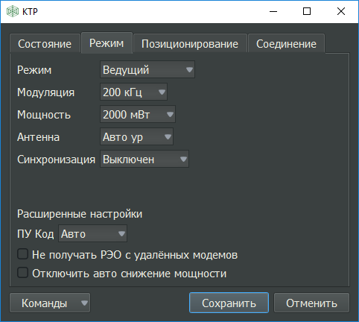

Рисунок 26 – Вкладка «Режим»

# Вкладка «Состояние»

Отображает текущие настройки КТР, статистику канала, трафик внутренних логических каналов (рисунок 27).

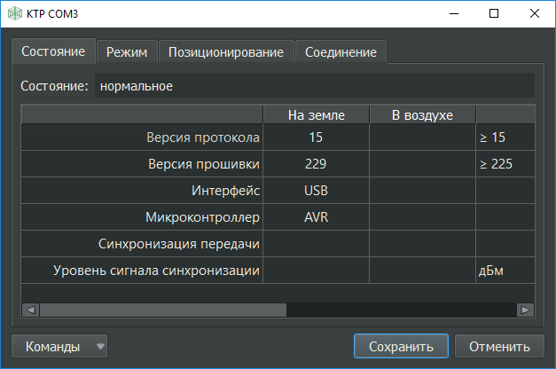

Рисунок 27 – Вкладка «Состояние»

# Контекстное меню КТР

Контекстное меню КТР имеет вид, изображённый на рисунке 28 (слева направо первый – в режиме администрирования, и третий– в режиме оператора).

Дополнительный функционал, доступный при нажатии на кнопку «Команды», чатично дублирует возможности контекстного меню (по нажатию павой кнопки на КТР): позволяет произвести обновление модема, изменить номер модема, ключ и параметры портов, выбрать используемые частоты и оценить РЭО (рисунок 28 слева направо второй – в режиме администрирования, и четвёртый – в режиме оператора). Работа с этими командами предназначена для опытного пользователя.

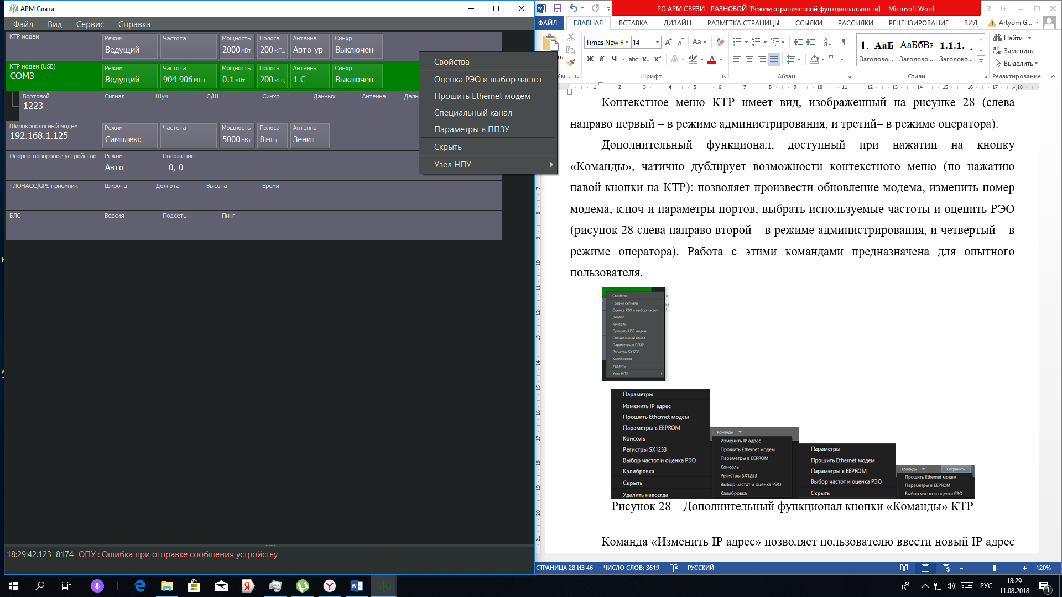 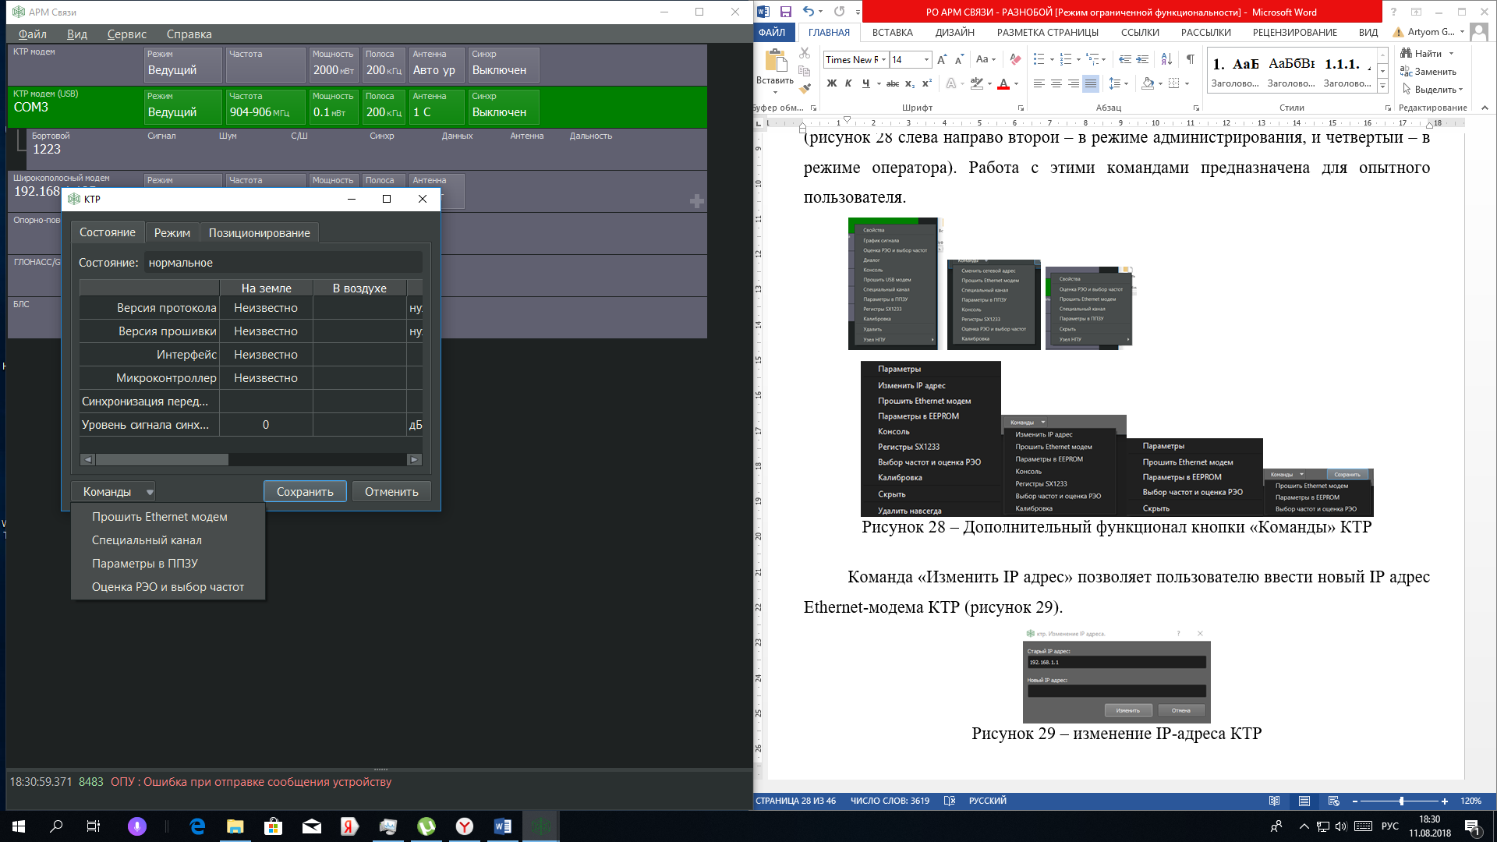

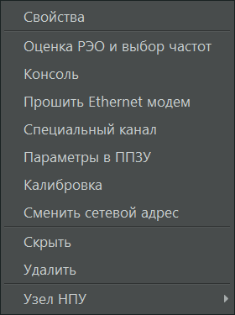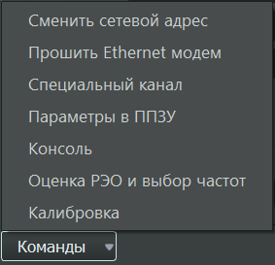

Рисунок 28 – Дополнительный функционал кнопки «Команды» КТР

Команда «Оценка РЭО и выбор частот» дублирует аналогичную кнопку интерактивного интерфейса.

Команда «Консоль» выводит отладочную консоль КТР (рисунок 29). Ввод команд возможен только в режиме администрирования опытным пользователем.

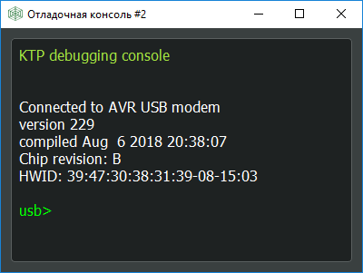

Рисунок 29 – Отладочная консоль КТР

Команда «Прошить Ethernet модем» открывает окно выбора прошивки для модема (рисунок 30).

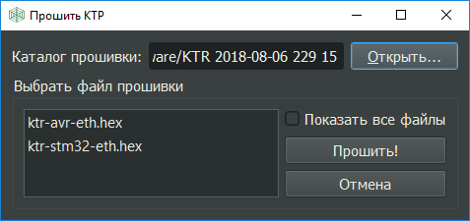

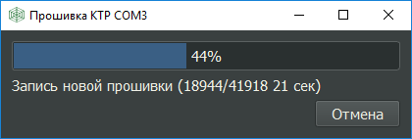

Рисунок 30 – Окно прошивки КТР

Команда «Специальный канал» открывает окно в котором можно выбрать любую частоту в диапазоне от 902,0 до 921,8 МГц с шагом 0,2 МГц, определить на каких частотах будет передавать НПУ и БЛА (рисунок 31).

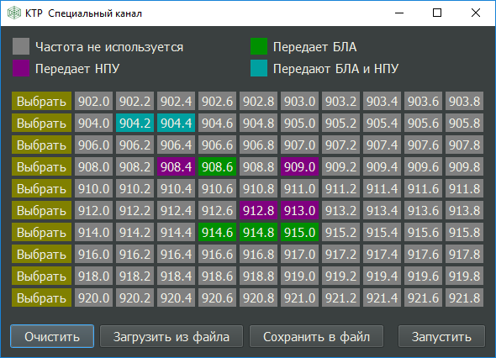

Рисунок 31 – Специальный канал КТР

Команда «Параметры в ППЗУ» открывает окно которое содержит три вкладки (рисунок 32):

* «Главная» – на которое отображается текущей номер модема и ключ;
* «Калибровка» – настройка аппаратной части трансивера;
* «Последовательные порты» – отображает параметры настройки портов КТР.

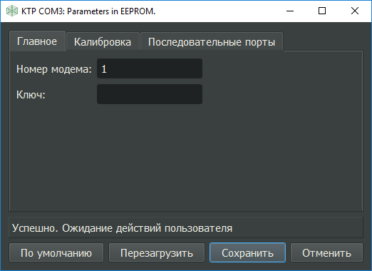 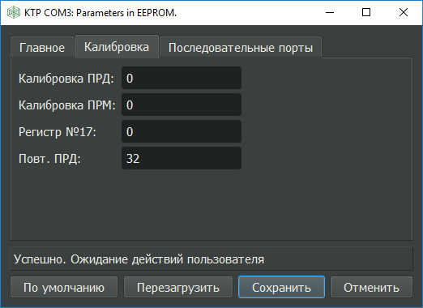 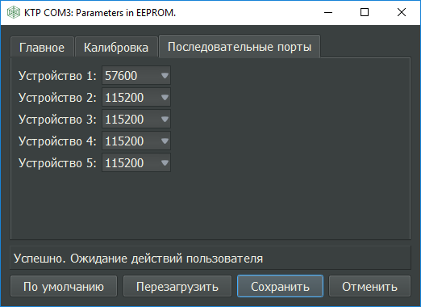

Рисунок 32 – Окно «Параметры в ППЗУ» КТР

Ключ передается в эфире в открытом виде и не влияет на защищенность канала, поэтому использование ключа с целью имитозащиты не производится.

Команда «Калибровка» предназначена для точной регулировки радиомодуля КТР (рисунок 34).

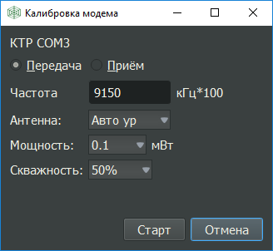

Рисунок 33 – Калибровка радиомодуля КТР

Команда «Сменить сетевой адрес» позволяет пользователю ввести новый IP и MAC адрес Ethernet-модема КТР (рисунок 35).

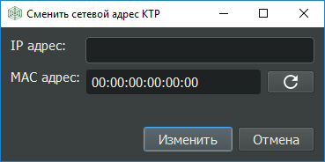

Рисунок 34 – Изменение сетевого адреса КТР

На рисунке 35 показан внешний вид контекстного меню при нахождении КТР в топологии в качестве ведомого.



Рисунок 35 – Контекстное меню КТР

Команда «График сигнала» – открывает окно в котором в графическо форме отображены статистика сигнал/шум, и статистика обмена пакетов между устройствами в направлении НПУ – БЛА, БЛА – НПУ (рисунок 36).

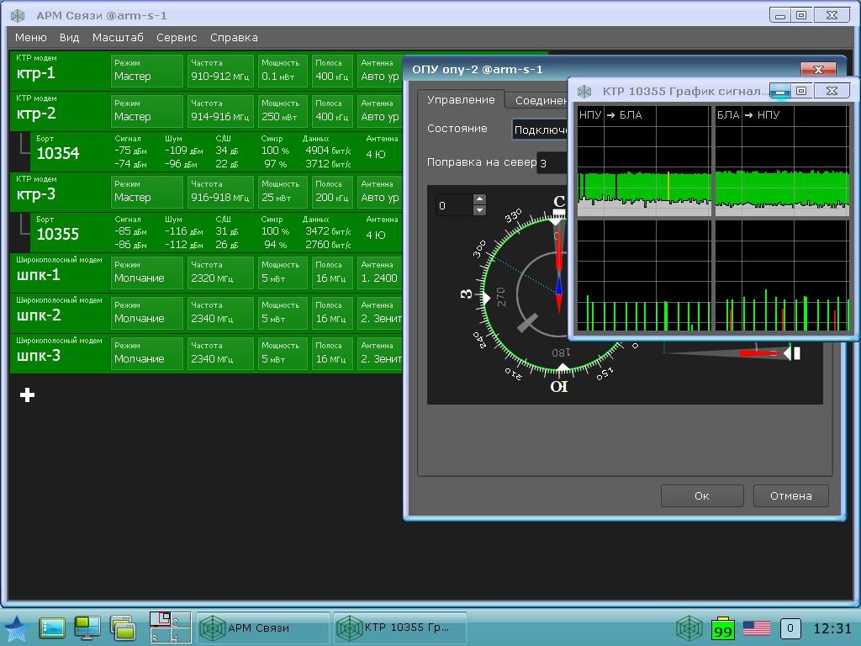

Рисунок 36 – График сигнала

# Настройка модема серии «ШПК»

# Вкладка «Состояние»

Отображает текущее состояние устройства и выводит информационные характеристики канала связи (рисунок 37).

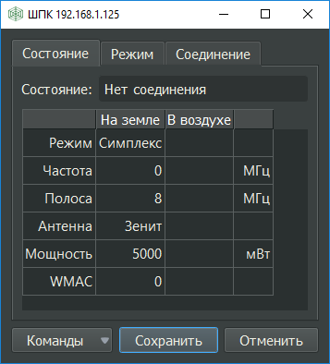

Рисунок 37 – Вкладка «Состояние» ШПК

# Вкладка «Режим»

Дублирует управление интерактивного интерфейса (рисунок 38).

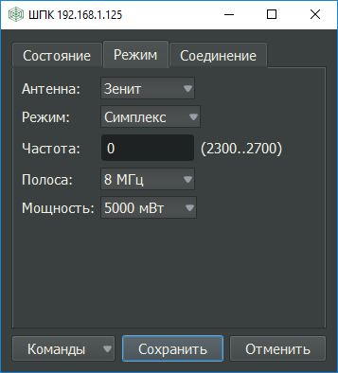

Рисунок 38 – Вкладка «Режим» ШПК

Вкладка «Режим» имеет следующие поля:

* + - * + «Антенна», выбор антенны «Зенит» или «2400»;
* «Режим», задаётся режим работы «Симплекс», «Дуплекс», «Ведомый» или «Молчание»;
* «Частота», устанавливается частота для работы ШПК;
* «Полоса», ширина полосы канала, определяет скорость передачи данных;
* «Мощность», определяет выходную мощность ШПК.

# Вкладка «Соединение»

Содержит настройки подключения к модемам ШПК (рисунок 39).

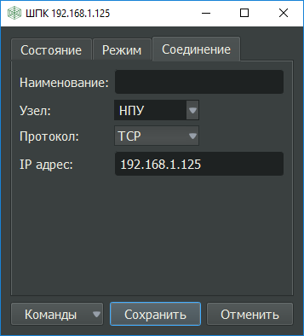

Рисунок 39 – Вкладка «Соединение» ШПК

Вкладка «Соединение» имеет следующие поля:

* + - * + «Наименование» – имя устройства;
        + «Узел» – узел, на котором находится устройство (выбор из узлов, добавленных в топологию сети или создание нового узла);
        + «Протокол» – определяет тип используемого модема («TCP» – наземный, «Tuntap» – бортовой);
        + «IP адрес» – сетевой адрес устройства;

# Контекстное меню ШПК

Контекстное меню вызывается нажатием ПКМ по выбранному ШПК на интерактивном интерфейсе (рисунок 40, слева – в режиме администрирования, справа – в режиме оператора).

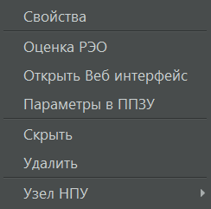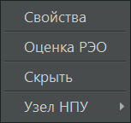

Рисунок 40 – Контекстное меню ШПК

Выпадающее меню «Команды», расположенное в нижнем левом углу окна параметров ШПК, частично дублирует контекстное меню (рисунок 41, слева – в режиме администрирования, справа – в режиме оператора).

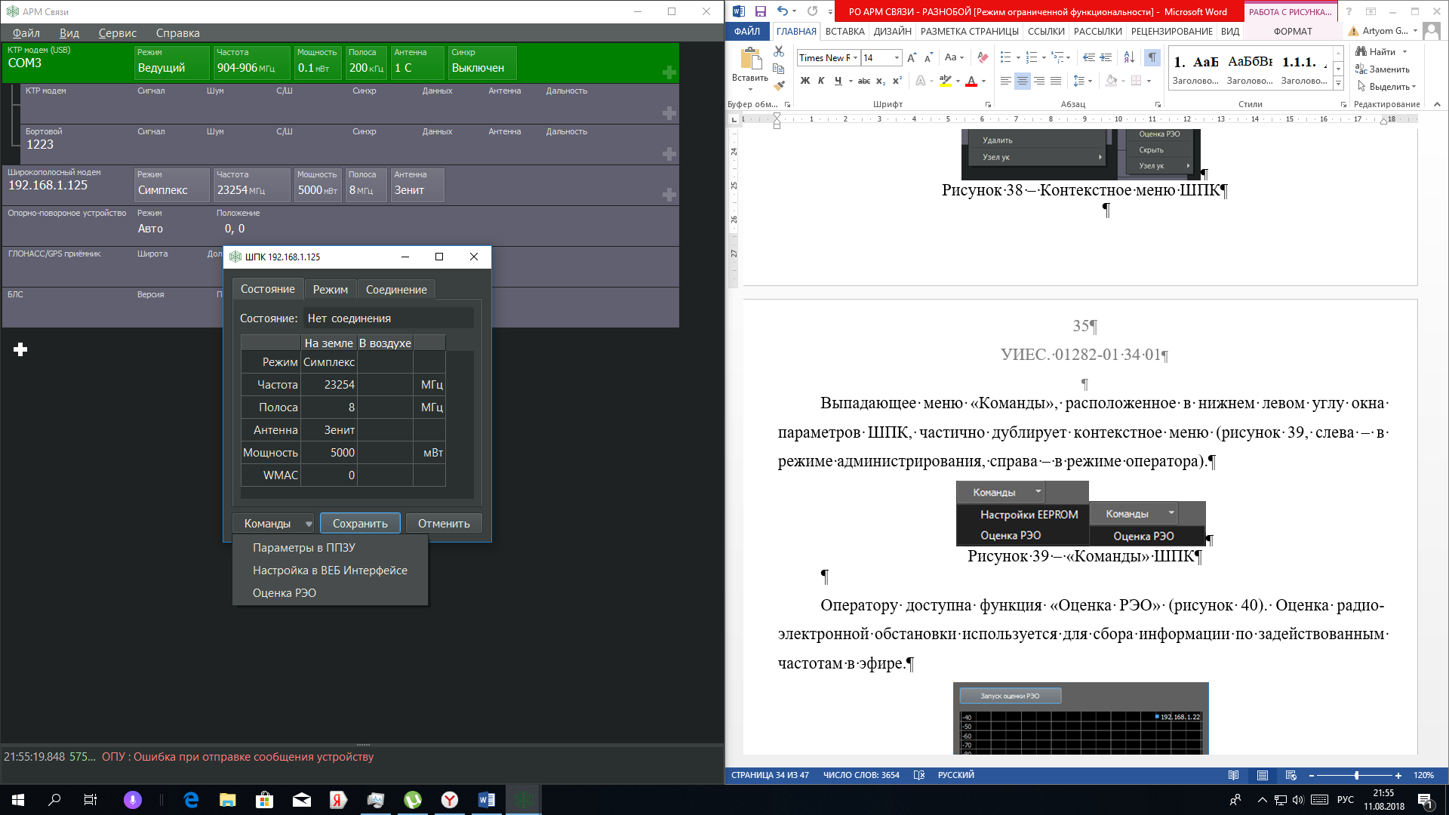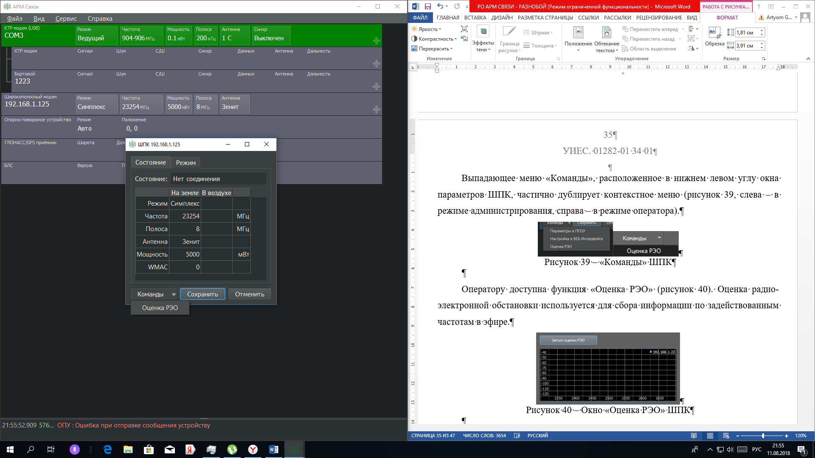

Рисунок 41 – «Команды» ШПК

Оператору доступна функция «Оценка РЭО» (рисунок 42). Оценка радиоэлектронной обстановки используется для сбора информации по задействованным частотам в эфире.

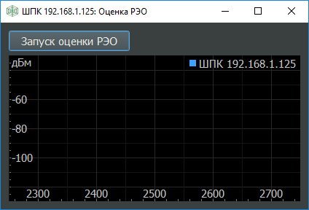

Рисунок 42 – Окно «Оценка РЭО» ШПК

В режиме администрирования также доступна «Настройка в ППЗУ» и «Настройки в ВЕБ Интерфейсе», открывающая доступ к внутренним настройкам ШПК (рисунок 43). Может использоваться опытным пользователем для переконфигурирования устройства.

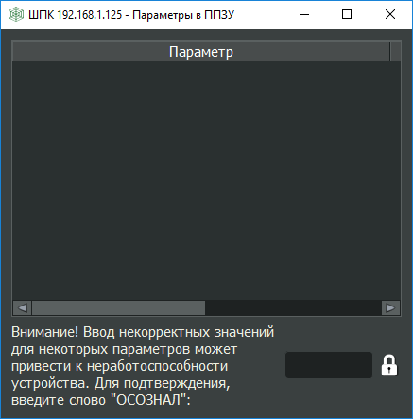

Рисунок 43 – Окно «Настройка в ППЗУ» ШПК

# Описание и возможности ОПУ

# Вкладка «Соединение»

Вкладка «Соединение» (рисунок 44) содержит основную информацию для подключения ОПУ к узлу сети:

* «Наименование» – имя устройства;
* «Узел» – имя узла, на котором находится устройство;
* «Привязанный модем» – это модем, который физически закреплён на ОПУ и который необходимо наводить на источник сигнала (БЛА, НПУ);
* «Модель» – модель используемого ОПУ;
* «Адрес» – IP адрес модема.



Рисунок 44 – Вкладка «Соединение» ОПУ

# Вкладка «Позиционирование»

Содержит поля для ввода текущих координат ОПУ в ручном режиме с указанием высоты над уровнем моря (рисунок 45). Доступен выбор различных систем координат (WGS84(Г), WGS84(ГМ), WGS84(ГМС), СК42(Г), СК42(ГМ), СК42(ГМС), Гаусс-Крюгер), поля для ввода текущих угла наклона и направления наклона ОПУ, которые необходимо заполнить в том случае, когда опора ОПУ стоит на неровной поверхности (рисунок 45).

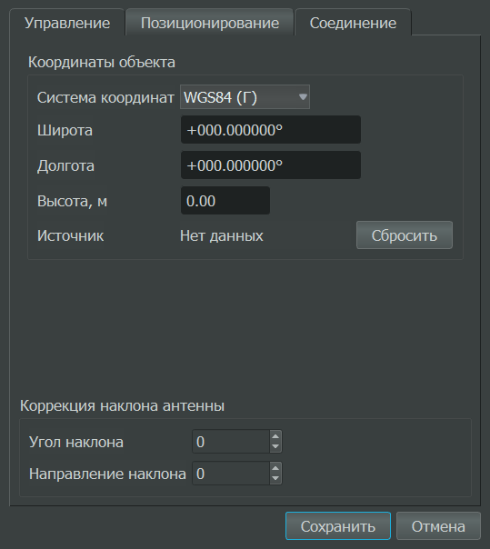

Рисунок 45 – Вкладка «Позиционирование» ОПУ

# Вкладка «Управление»

Является основной вкладкой для работы с ОПУ (рисунок 46).

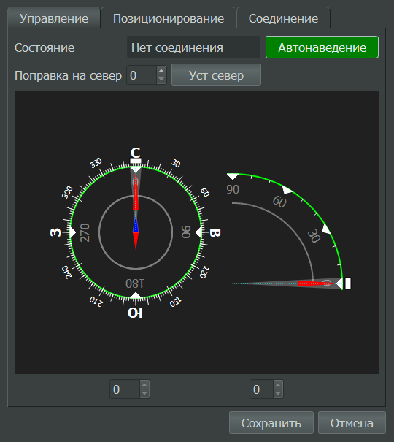

Рисунок 46 – Вкладка «Управление» ОПУ

На вкладке отображается текущее положение устройства в цифровом и графическом виде, состояние соединения с ОПУ, уровень принимаемого сигнала на управляемом модеме ШПК или КТР.

Поле «Поправка на север» вводит коррекцию при начальной настройке ОПУ. Необходимо сориентировать ОПУ на север пред началом работы, после чего нажать кнопку «Уст север».

Кнопка «Автонаведение» предназначена для сопровождения БЛА по координатам и по уровню сигнала. Она имеет 2 положения: нажатое зелёным цветом и отжатое без подсветки. В отжатом положении доступно ручное управление ОПУ, оно может осуществляться нажатием курсора по графической части окна, вводом единиц в градусах в поля в углах графического интерфейса или нажатием на стрелки для пошагового изменения.

Наведение по уровню сигнала доступно только в том случае, если на вкладке «Соединение» выбран соответствующий наземный модем, осуществляющий приём с БЛА. Кнопка «Север по уровню» запускает алгоритм корректировки поправки на север с учётом введённых пользователем координат местоположения ОПУ и принимаемого сигнала от модема.

# Интерактивный интерфейс СПО

Интерфейс СПО в виде «Таблицы», на котором в виде древовидной структуры отображаются связи между модемами, цвето-числовым способом обозначаются характеристики каналов связи. В таком режиме все основные настройки доступны для изменения прямо на главной странице (рисунок 47).



Рисунок 47 – Интерактивный интерфейс СПО

# Интерактивный интерфейс модема КТР

Кнопки управления модема КТР располагаются на Ethernet-модеме. Все подключенные борта работают по командам управления от этого наземного модема. На рисунке 48 раскрыты выпадающие списки каждой из кнопок управления.

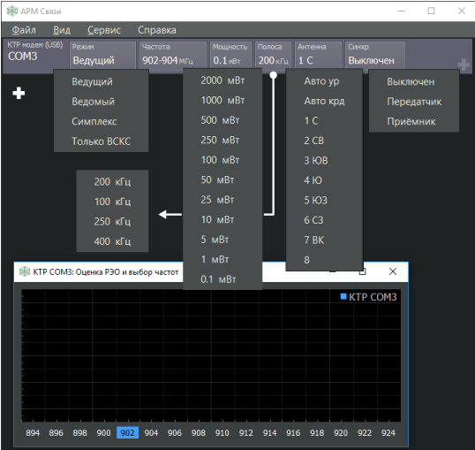

Рисунок 48 – Интерактивный интерфейс модема КТР

Кнопка «Режим» позволяет пользователю выбрать режим в соответствии с функциональным назначением конкретного модема КТР:

* режим «Ведущий» предназначен для управления БЛА, имеет возможность рассылать синхронизацию; быть главным пунктом при работе ЛНС и запускать диалог с подключенным модемом; в этом режиме модем КТР первым работает на передачу;
* режим «Ведомый» предназначен для использования в качестве ретранслятора КТР, управления через другой ретранслятор, имеет возможность быть вторым пунктом ЛНС; в этом режиме модем КТР работает на приём, начинает передавать только при наличии «ведущего»;
* режим «Симплекс» предназначен для резервирования обратного канала КТР через ШПК; работает только при настроенной связи в режиме «Симплекс» ШПК;
* режим «Только ВСКС» предназначен для полного резервирования КТР через ШПК; работает только при настроенной связи в режиме «Дуплекс» ШПК (данные режим возможен только при наличии передатчика ШПК на НПУ).

Кнопка «Частота» открывает окно выбора частот и оценки РЭО КТР. В этом окне производится раздельный выбор частоты передачи и приёма путём нажатия соответствующей кнопки. Выбор большого количества частот не ведёт к улучшению качества связи. Рекомендуется использовать одну кнопку для передачи и одну для приёма в зависимости от помех, отображаемых на оценке РЭО.

ПРИМЕЧАНИЕ. Диапазон рабочих частот (914 – 922МГц) может быть расширен по указанию вышестоящего руководства при использовании в боевой обстановке. Расширенный диапазон часто можно задать через команду КТР «Специальный канал».

Кнопка «Мощность» позволяет пользователю регулировать мощность передатчика в зависимости от расстояния до БЛА и помеховой обстановки. Использование максимальной мощности увеличивает побочные эффекты на другие устройства комплекса, поэтому при наземных проверках рекомендуется использовать минимальные мощности, при старте БЛА – 100 мВт, при удалении до 50 км – 500 мВт.

Кнопка «Полоса» предназначена для изменения скорости / помехоустойчивости. По умолчанию работа производится при полосе 200 кГц. Для увеличения пропускной способности КТР доступно увеличение полосы до 250 и 400 кГц. В сложной помеховой обстановке и на максимальной дальности рекомендуется использовать полосу 100 кГц.

Кнопка «Антенна» предназначена для выбора сектора антенны, направленного на БЛА. Значение «Авто крд» запускает алгоритм наведения по координатам БЛА. Для этого необходимо, чтобы наземное устройство КТР было правильно вставлено на север. Значение «Авто ур» запускает алгоритм выбора сектора по максимальному уровню сигнала. Однако при удалении БЛА сигнал становится слабым и автоматический выбор может произойти в направлении помехи. управление секторами КТР можно выполнять в ручном режиме, выбирая значения от 1 до 6. Антенна 7 – антенна типа волновой канал, предусмотрена для управления БЛА на максимальной дальности.

Кнопка «Режим синхр» выбора режима синхронизации наземных модемов:

* «Передатчик» – модем-источник синхронизации, на всю сеть должен быть единственным;
* «Приёмник» – модем-получатель синхронизации, количество получателей не ограничено; если в сети нет ни одного передатчика или модем-получатель не видит модем-источник, то модемы не будут работать;
* «Выключен» - синхронизация выключена.

# Интерактивный интерфейс модема ШПК

Кнопки управления модема ШПК располагаются на наземном модеме ШПК. На бортовом модеме ШПК доступен только выбор антенны. Все подключенные борта работают по командам управления от этого наземного модема. На рисунке 49 раскрыты выпадающие списки каждой из кнопок управления.

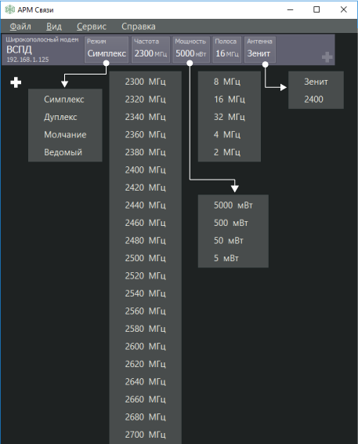

Рисунок 49 – Интерактивный интерфейс модема ШПК

Кнопка «Режим» позволяет пользователю выбрать режим в соответствии с функциональным назначением конкретного ШПК-модема:

* режим «Симплекс» предназначен получения информации от целевых нагрузок БЛА, а также для приёма обратного канала ШПК при режиме «Симплекс» ШПК;
* режим «Дуплекс» предназначен для двунаправленного обмена данными с целевыми нагрузками БЛА, а также для полного резервирования ШПК (может быть использован только при наличии передатчика ШПК и УМ/МШУ на НПУ);
* режим «Молчание» предназначен для отключения передачи ШПК и нахождении модемов в режиме ожидания без выключения питания; такой режим поддерживает канал в состоянии, готовом к передаче сразу после смены режима;

Кнопка «Частота» открывает список выбора частот. В этом списке производится выбор частоты. Для выбора частоты свободной от помех предварительно необходимо запустить оценку РЭО.

ПРИМЕЧАНИЕ. Диапазон рабочих частот (2300 – 2560 МГц) может быть расширен по указанию вышестоящего руководства при использовании в боевой обстановке. Для настройки любой частоты из вышеуказанного диапазона, необходимо открыть свойства ШПК и во вкладке «Режим» ввести необходимую частоту.

Кнопка «Мощность» позволяет пользователю регулировать мощность передатчика в зависимости от расстояния до БЛА и помеховой обстановки. Использование максимальной мощности при выключенном двигателе БЛА приводит к перегреву усилителя и, как следствие, к его преждевременному выходу из строя.

Кнопка «Полоса» предназначена для изменения скорости / помехоустойчивости. По умолчанию работа производится при полосе 8 МГц. Для увеличения пропускной способности ШПК доступно увеличение полосы до 16 и 32 МГц. В сложной помеховой обстановке и на максимальной дальности рекомендуется использовать полосу 4 МГц.

Кнопка «Антенна» предназначена для выбора антенны, подключенной на модеме. На бортовом ШПК есть два антенных выхода, один из которых нагружен антенной. При наземных проверках перед запуском БЛА необходимо выбрать в СПО антенный выход, на который подключена бортовая антенна ШПК. Выбор производится эмпирическим путём.

# СООБЩЕНИЯ ОПЕРАТОРУ

# Сообщения при запуске СПО

При попытке запустить вторую копию СПО, на экран ПЭВМ выводится сообщение «АРМ Связи уже запущен» (рисунок 50).

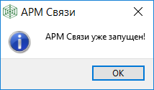

Рисунок 50 – Сообщение об ошибке повторного запуска

# Динамическая индикация и сообщения, отображаемые на плашки модема командно-телеметрической радиолинии (КТР)

1. При подключении наземного модема КТР, возможны три варианта отображения плашки КТР модем (рисунок 51):

* плашка КТР модем отображается серым – нет физического соединения с модемом;
* плашка КТР модем отображается красным – физическое соединение присутствует, но данная версия прошивки модем КТР не поддерживается СПО данной версии или КТР модем не исправен;
* плашка КТР модем отображает зелёным – есть физическое соединение, прошивка поддерживается, штатный режим работы.

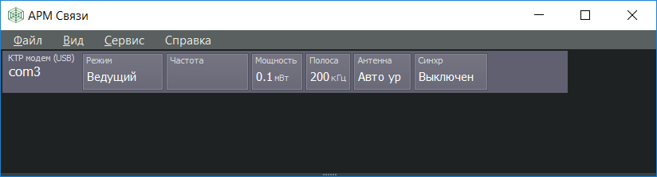

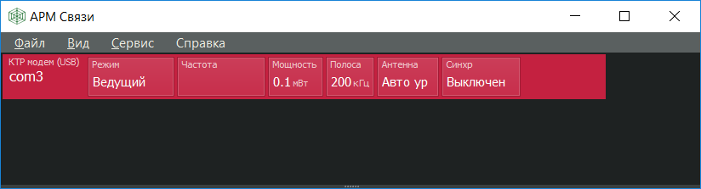

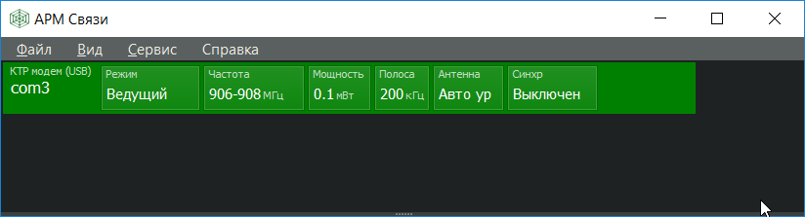

Рисунок 51 – Индикация плашки наземного модема КТР в интерактивном интерфейсе

1. При включенной синхронизации наземных модемов КТР, модем, находящийся в режиме приёмника, в случае отсутствия сигнала с модема передатчика выдаст сообщение «Нет синхронизации от главного модема» и кнопка синхронизации будет подсвечена красным цветом (рисунок 52).

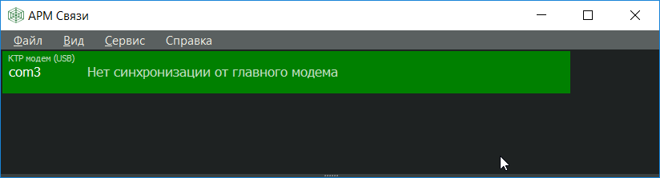

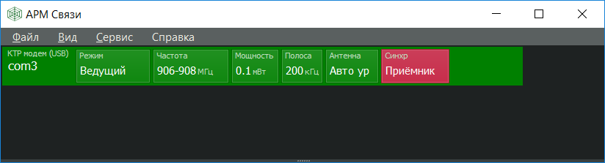

Рисунок 52 – Ошибка синхронизации наземных модемов КТР

1. При добавлении к наземному модему КТР бортового модема КТР или другого наземного модема КТР возможны три варианта индикации на плашки КТР (рисунок 53):

* плашка КТР-модема отображается серым – радиоканал не установлен;
* плашка КТР-модема отображается красным – радиоканал установился, но данная версия прошивки КТР-модема не поддерживается СПО данной версии, КТР-модем не исправен или для наземный КТР-модем к которому идёт подключение находится не в режиме «Ведомый»;
* плашка КТР-модема отображает зелёным – радиоканал установлен, прошивка поддерживается, штатный режим работы.

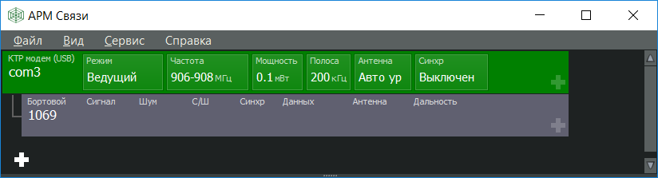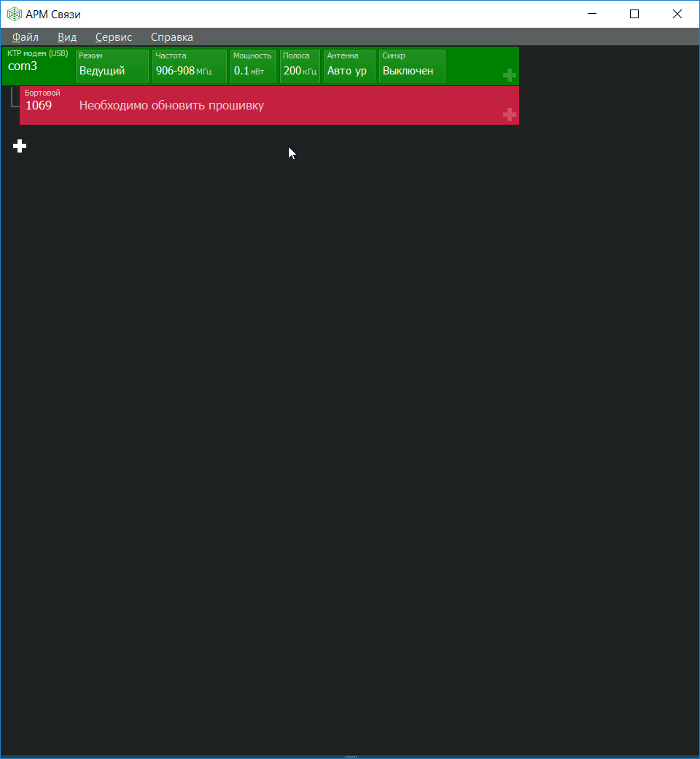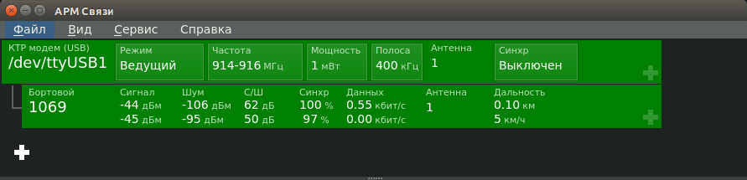

Рисунок 53 – Индикация ведомого КТР-модема

1. В процессе работы модема КТР могут возникнуть перебои, об это сообщит динамическая индикация плашки КТР-модема и график сигнала (рисунок 54):

* плашка КТР-модема отображается красным – уровень синхронизации меньше 50%, большое количество ошибок в канале связи. Возможные причины низкий показать параметра сигнал/шум (С/Ш на плашке), неблагоприятная РЭО, отсутствие прямой видимости;
* плашка КТР-модема отображается оранжевым – уровень синхронизации меньше 80%, ошибки в канале связи есть, но их количество не критично. Возможные причины низкий показать параметра сигнал/шум (С/Ш на плашке), неблагоприятная РЭО, отсутствие прямой видимости;
* плашка КТР-модема отображается оранжевым – уровень синхронизации больше 80%, допустимое количество ошибок в канале. Штатный режим работы.

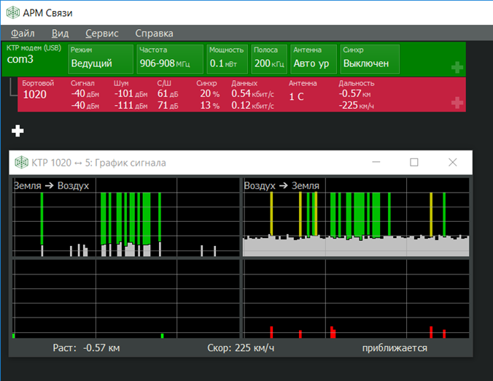

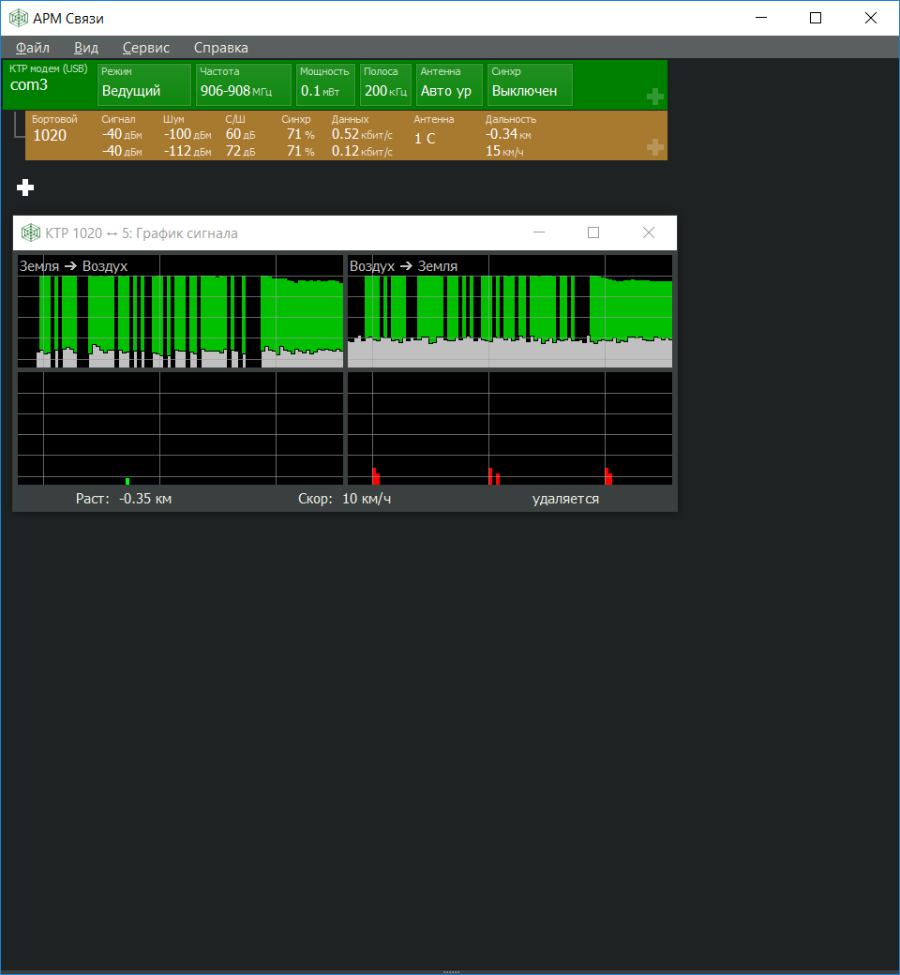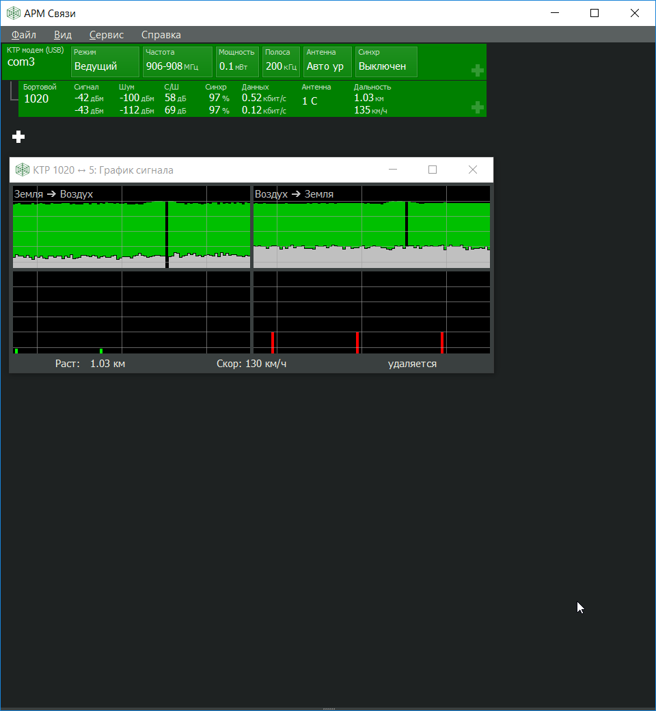

Рисунок 54 – Индикация ведомого КТР-модема в процессе работы модема КТР

# Динамическая индикация и сообщения, отображаемые на плашки широкополосного модема (ШПК)

1. При подключении наземного модемаШПК, возможны два варианта отображения плашки ШПК (рисунок 55):

* плашка наземного ШПК-модема отображается серым – нет Ethernet-соединения. Модем не исправен.
* плашка наземного ШПК-модема отображается зелёным – есть Ethernet-соединения. Модем исправен и готов к работе.

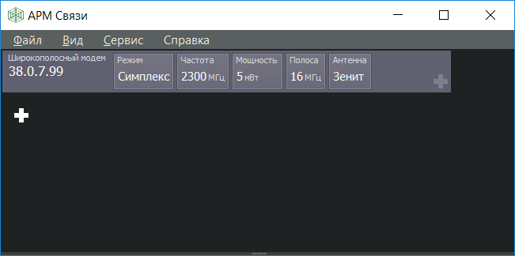

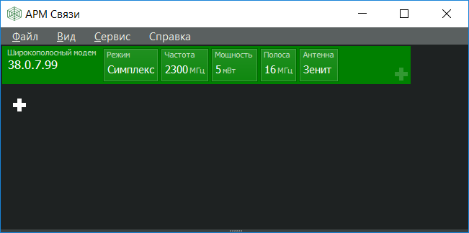

Рисунок 55 – Индикация плашки наземного ШПК-модема в интерактивном интерфейсе

1. При добавлении к наземному модему ШПК бортового модема ШПК или другого наземного модема ШПК, возможны два варианта индикации на плашки ШПК (рисунок 56):

* плашка ШПК-модема отображается серым – радиоканал не установлен;
* плашка ШПК-модема отображает зелёным – радиоканал установлен, штатный режим работы.

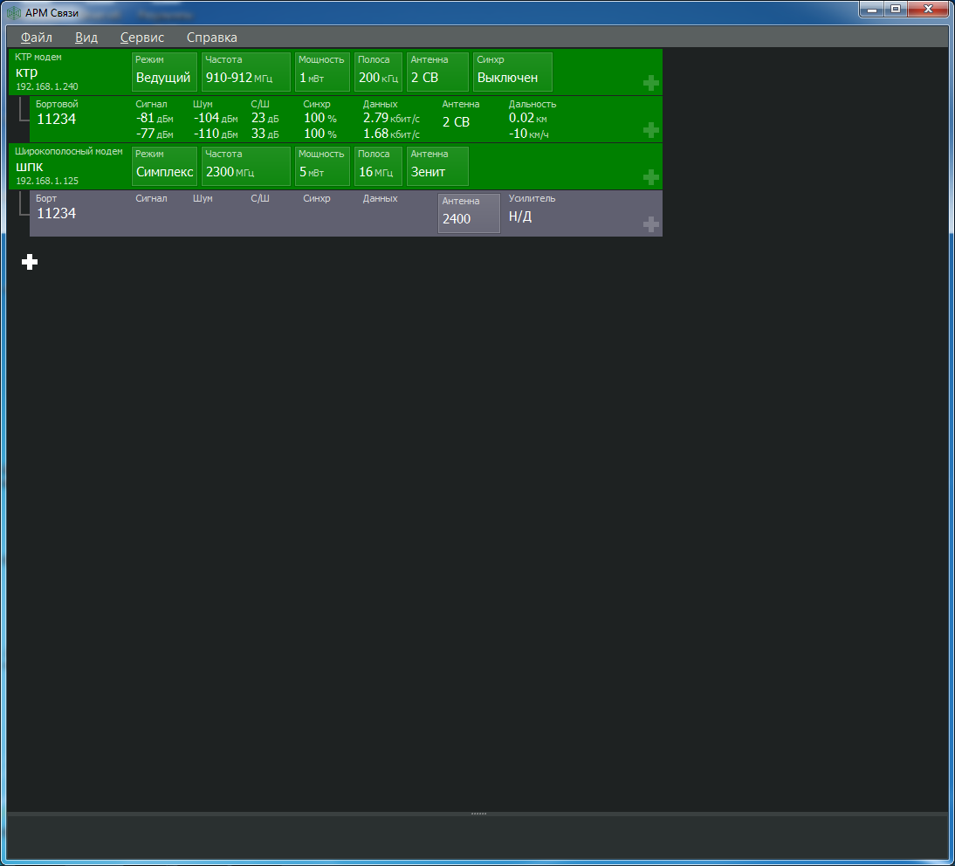

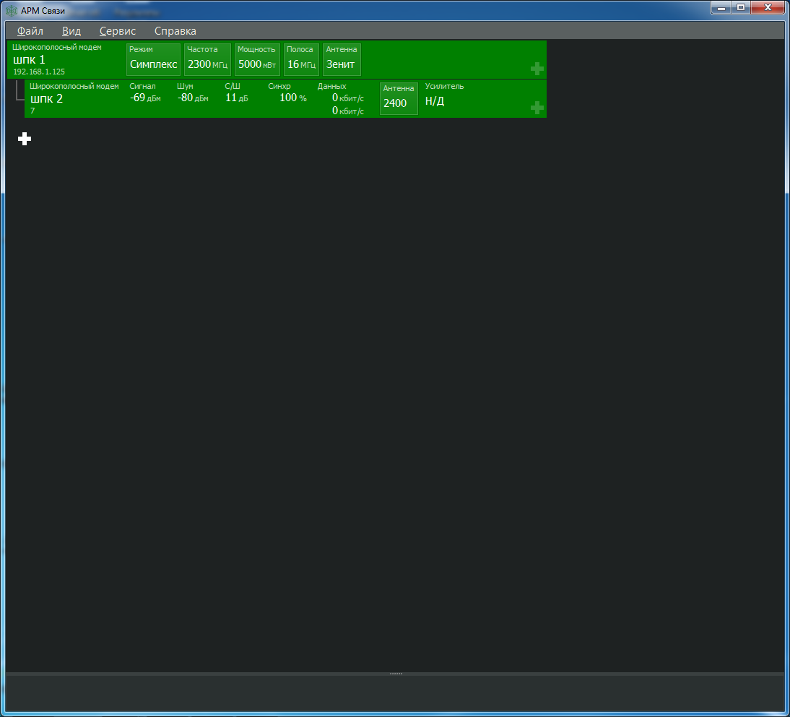

Рисунок 56 – Индикация плашки бортового ШПК-модема в интерактивном интерфейсе

1. В процессе работы модема ШПК могут возникнуть перебои, об это сообщит динамическая индикация плашки ШПК-модема (рисунок 57):

* плашка ШПК-модема отображается серым – радиоканал не установлен.
* плашка ШПК-модема отображается оранжевым – радиоканал установлен, в канале есть ошибки.
* плашка ШПК-модема отображается зелёным – радиоканал установлен, в канале нет ошибок.





Рисунок 57 – Индикация плашки бортового ШПК-модема в процессе работы канала связи ШПК

# Переключение режимов работы канала АПД. Поддержка работы с АПД с помощью СПО КТР-3.

# При работе с АПД существует возможность использовать как СПО «АРМ Связи», так и «КТР-3». Для этого предусмотрена функция переключения каналов. Далее в тексте будут использоваться термины «Старый канал» (управление АПД и БЛА с помощью «КТР-3») и «Новый канал» (управление АПД и БЛА с помощью СПО «АРМ Связи»). Для переключения режима работы АПД с нового канала на старый необходимо выполнить 2 действия:

1. Запустить СПО «АРМ Связи», перейти в режим администратора и в основном окне СПО нажать ПКМ на плашку наземного ШПК-модема. В появившемся окне нажать ЛКМ на строку «Переключить канал». После этого ШПК-модем автоматически перезагрузится и включится уже на старом канале (рисунок 58), убедиться в этом поможет надпись: «Модем в режиме совместимости», на плашке наземного ШПК-модема (рисунок 59):

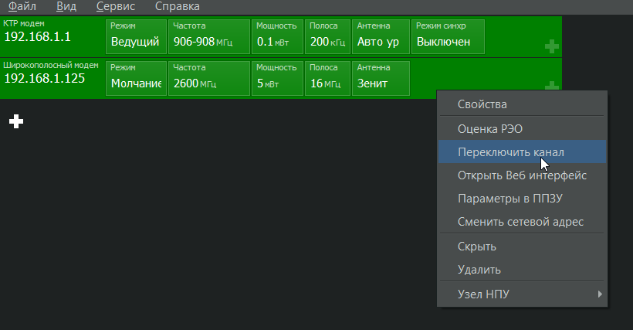

Рисунок 58 – Переключение канала наземного ШПК-модема

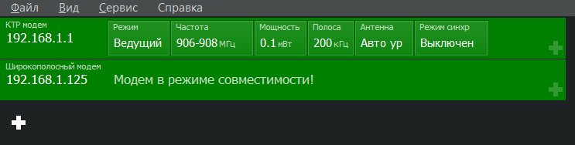

Рисунок 59 – ШПК-модем на старом канале.

1. Далее необходимо закрыть СПО «АРМ Связи» и открыть СПО «КТР-3». Нажать ЛКМ на кнопку «Добавить модем», выбрать строку «Ethernet», ввести IP-адрес наземного КТР-модема, и нажать запуск (рисунок 60).

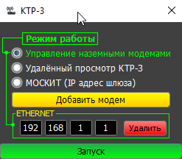

Рисунок 60 – Запуск СПО «КТР-3»

Далее нажать на надпись: «Наземный модем». По центру основного окна появится кнопка «Нажмите для перезагрузки» (рисунок 61).

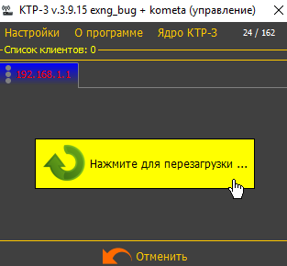

Рисунок 60 – Перезагрузка «КТР-3»

После этого необходимо нажать на данную кнопку и перезагрузить питание наземного КТР-модема. Далее начнется процесс прошивки.

После успешного проведения первого и второго подпункта, к данному АПД можно подключить БЛА на старом канале. Для возвращения комплекта АПД на новый канал необходимо с помощью СПО «АРМ Связи» прошить КТР-модем и переключить ШПК-модем со старого на новый канал.

ПРИМЕЧАНИЕ: При использовании новых поставляемых комплектов АПД возможно работать с БЛА как на новом, так и на старом канале. Переключать режим работы каналов АПД возможно только на новых поставляемых комплектах наземных модемов. Одновременно возможно работать с АПД только с одним типом БЛА (новый или старый канал).

# ПЕРЕЧЕНЬ СОКРАЩЕНИЙ

АПД – Аппаратура передачи данных;

АРМ – Автоматизированное рабочее место;

ВСКС – Высокоскоростной канал связи;

ШПК – Высокоскоростная передача данных;

ВСОД – Высокоскоростной обмен данными;

КТР – Командно-телеметрическая радиолиния;

ЛКМ – Левая клавиша манипулятора «мышь»;

НПУ – Наземный пункт управления;

НСОД – Низкоскоростной обмен данными;

КТР – Низкоскоростная передача данных;

ОПУ – Опорно-поворотное устройство;

ОС – Операционная система;

ПКМ – Правая клавиша манипулятора «мышь»;

ППЗУ – Программируемое постоянное запоминающее устройство;

ПЭВМ – Персональная электронно-вычислительная машина;

РЭО – Радиоэлектронная обстановка;

СПО – Специализированное программное обеспечение;

ШПК – Широкополосный канал передачи данных.

*Лист регистрации изменений*

|  |  |  |  |  |  |  |  |  |  |  |
| --- | --- | --- | --- | --- | --- | --- | --- | --- | --- | --- |
| *Изменение* | *Номера листов (страниц)* | | | | *Всего листов* | *Номер документа* | *Входящий номер сопроводи-тельного документа и дата* | *Подпись* | *Дата* |  |
| *измененных* | *заменен-ных* | *новых* | *аннулиро-ванных* |  |
|  |  |  |  |  |  |  |  |  |  |  |
|  |  |  |  |  |  |  |  |  |  |  |
|  |  |  |  |  |  |  |  |  |  |  |
|  |  |  |  |  |  |  |  |  |  |  |
|  |  |  |  |  |  |  |  |  |  |  |
|  |  |  |  |  |  |  |  |  |  |  |
|  |  |  |  |  |  |  |  |  |  |  |
|  |  |  |  |  |  |  |  |  |  |  |
|  |  |  |  |  |  |  |  |  |  |  |
|  |  |  |  |  |  |  |  |  |  |  |
|  |  |  |  |  |  |  |  |  |  |  |
|  |  |  |  |  |  |  |  |  |  |  |
|  |  |  |  |  |  |  |  |  |  |  |
|  |  |  |  |  |  |  |  |  |  |  |
|  |  |  |  |  |  |  |  |  |  |  |
|  |  |  |  |  |  |  |  |  |  |  |
|  |  |  |  |  |  |  |  |  |  |  |
|  |  |  |  |  |  |  |  |  |  |  |
|  |  |  |  |  |  |  |  |  |  |  |
|  |  |  |  |  |  |  |  |  |  |  |
|  |  |  |  |  |  |  |  |  |  |  |
|  |  |  |  |  |  |  |  |  |  |  |
|  |  |  |  |  |  |  |  |  |  |  |
|  |  |  |  |  |  |  |  |  |  |  |
|  |  |  |  |  |  |  |  |  |  |  |
|  |  |  |  |  |  |  |  |  |  |  |